Социально – экономическое развитие города

за январь – сентябрь 2021 года

ПРОМЫШЛЕННОСТЬ
Крупными и средними предприятиями за январь –сентябрь 2021 года произведено промышленной продукции (без НДС и акцизов) на сумму 28 млрд. 559,5 млн. рублей. Темп роста к соответствующему периоду 2020 года составил 108,3%.
Диаграмма 1
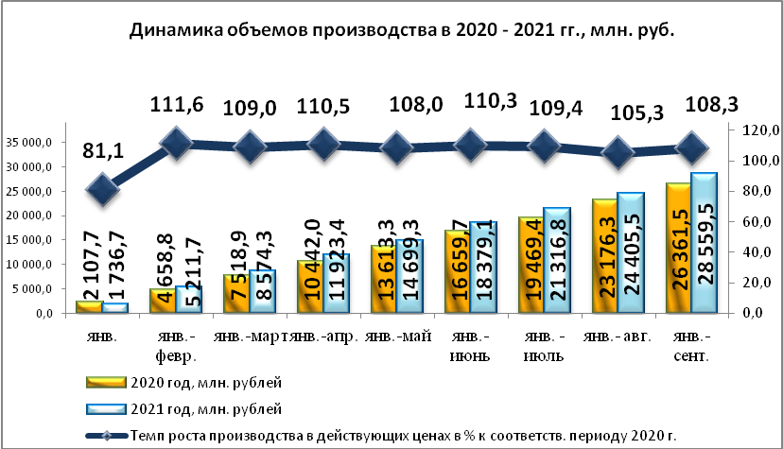

Таблица 1
Отгружено товаров собственного производства,
выполнено работ и услуг собственными силами по крупным и средним предприятиям
тыс. руб.
 | Январь – сентябрь 2021г. | Январь – сентябрь 2021 г. в % к январю – сентябрю 2020г.*
Всего | 28 559 505 | 108,3
Сельское, лесное хозяйство, охота, рыболовство и рыбоводство | x | 108,8
Обрабатывающие производства | 23 982 179 | 107,4
Обеспечение электрической энергией, газом и паром; кондиционирование воздуха | x | 107,3
Водоснабжение; водоотведение, организация сбора и утилизации отходов, деятельность по ликвидации загрязнений | 812 858 | 123,8
Строительство | x | 105,3
Торговля оптовая и розничная; ремонт автотранспортных средств и мотоциклов | 53 048 | 98,0
Транспортировка и хранение | 427 636 | 110,0
Деятельность гостиниц и предприятий общественного питания | x | 119,1
Деятельность в области информации и связи | x | 105,7
Деятельность по операциям с недвижимым имуществом | x | 101,7
Деятельность профессиональная, научная и техническая | 111 127 | 91,9
Деятельность административная и сопутствующие дополнительные услуги | x | 75,4
Государственное управление и обеспечение военной безопасности; социальное обеспечение | x | 102,7
Образование | 170 922 | 130,0
Деятельность в области здравоохранения и социальных услуг | x | 123,8
Деятельность в области культуры, спорта, организации досуга и развлечений | 27 332 | 95,3
Предоставление прочих видов услуг | 52 644 | 119,0
* статистическая информация, предоставляемая респондентами по форме федерального статистического наблюдения за деятельностью предприятий № П-1, не содержит данных за соответствующий период прошлого года. При расчетах динамики показателей в качестве информации по соответствующему периоду предыдущего года используются данные, сформированные на основе отчетности респондентов, предоставленной в предыдущем году.
х – данные не публикуются в целях обеспечения конфиденциальности первичных статистических данных, полученных от организаций, в соответствии с Федеральным законом от 29.11.2007г. № 282-ФЗ «Об официальном статистическом учете и системе государственной статистики в Российской Федерации».

Финансовые результаты деятельности крупных и средних предприятий города
По состоянию на 1 октября 2021 года финансовый результат крупных и средних предприятий города составил 1 390,76 млн. рублей прибыли. На 01.10.2020 года финансовый результат составлял 2 128,97 млн. руб. прибыли. Таким образом, темп роста прибыли составил 65,3%.
Удельный вес прибыльных организаций в общем числе организаций составляет 83,3%.

Диаграмма 2
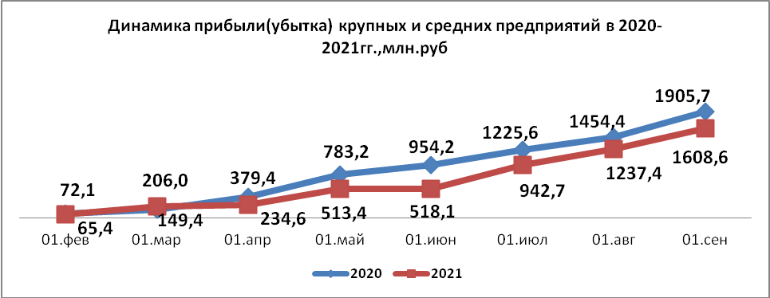

ЗАНЯТОСТЬ
На 01.10.2021 число зарегистрированных безработных горожан составило 255 человек, уровень безработицы 0,58% (за аналогичный период прошлого года число безработных составляло 1157 человек, уровень безработицы 2,44%).
Диаграмма 3
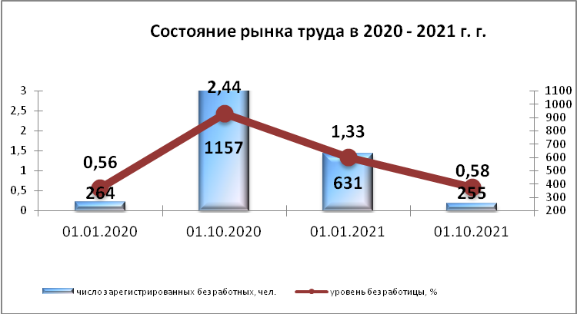

ЗАРАБОТНАЯ ПЛАТА
Среднемесячная заработная плата за январь – сентябрь 2021 года работников крупных и средних предприятий составила 38 367,7 руб. Рост среднемесячной заработной платы составил 103,8% к соответствующему периоду прошлого года.
Средняя заработная плата по отраслям представлена в Таблице 2.

Таблица 2
 | Январь сентябрь 2021 года, руб. | Январь – сентябрь 2020 года, руб. | Темп роста к соответствующему периоду прошлого года, %
ВСЕГО | 38 367,7 | 36 963,1 | 103,8
А Сельское, лесное хозяйство, охота, рыболовство и рыбоводство | 31 371,6 | 30 223,12 | 103,8
С Обрабатывающие производства | 47 146,5 | 46 041,5 | 102,4
D Обеспечение электрической энергией, газом и паром; кондиционирование воздуха | 44 101,9 | 40 497,61 | 108,9
Е Водоснабжение; водоотведение, организация сбора и утилизация отходов, деятельность по ликвидации загрязнений | 35 977,4 | 40 198,21 | 89,5
F Строительство | 38 965,0 | 33 765,16 | 115,4
G Торговля оптовая и розничная; ремонт автотранспортных средств и мотоциклов | 32 108,1 | 30 550,05 | 105,1
H Транспортировка и хранение | 31 449,2 | 29 641,09 | 106,1
I Деятельность гостиниц и предприятий общественного питания | 20 686,7 | 17 110,59 | 120,9
J Деятельность в области информации и связи | 48 833,5 | 47 365,18 | 103,1
K Деятельность финансовая и страховая | 38 579,0 | 37 202,51 | 103,7
L Деятельность по операциям с недвижимым имуществом | 24 840,4 | 22 500,36 | 110,4
M Деятельность профессиональная, научная и техническая | 45 084,8 | 41 783,87 | 107,9
N Деятельность административная и сопутствующие дополнительные услуги | 19 245,0 | 16 881,58 | 114,0
O Государственное управление и обеспечение военной безопасности; социальное обеспечение | 41 341,8 | 39 751,73 | 104,0
P Образование | 27 455,9 | 26 476,28 | 103,7
Q Деятельность в области здравоохранения и социальных услуг | 35 237,6 | 34 923,29 | 100,9
R Деятельность в области культуры, спорта, организации досуга и развлечений | 28 808,2 | 27 332,26 | 105,4
S Предоставление прочих видов услуг | 20 150,2 | 22 615,26 | 89,1

В целом по городу средняя заработная плата превысила прожиточный минимум по Удмуртской Республике в 3,7 раз (прожиточный минимум за 3 квартал 2021 года составил 10 465 руб. на душу населения).
По данным Формы 3Ф статистической отчётности, предоставляемой Территориальным органом Федеральной службы госстатистики по Удмуртской Республике, на 01.09.2021 задолженность по заработной плате крупных и средних предприятий города Глазова отсутствует.
ДЕМОГРАФИЧЕСКАЯ СИТУАЦИЯ
В течение 9 месяцев 2021 года на территории города Глазова зарегистрировано 504 новорожденных малышей, что на 22 меньше, чем за аналогичный период 2020 года.
За отчетный период родился 1 мертворожденный ребенок (за аналогичный период прошлого года родилось 6 мертворожденных детей).
Диаграмма 4
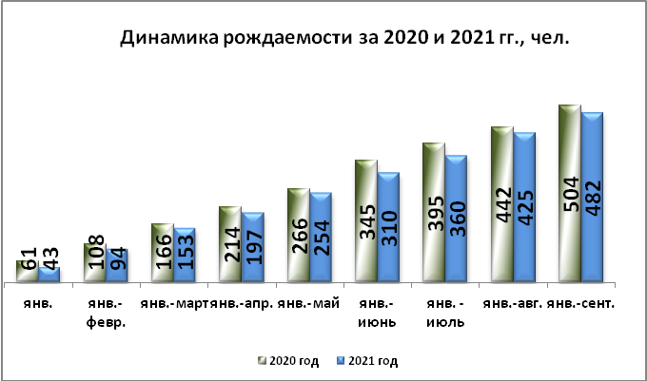

Матерями, не состоящими в браке, рождено 132 ребенка. За отчетный период родилось 2 двойни.
За отчетный период оформлено 1131 смерти (на 139 больше, чем за январь – сентябрь 2020 года). В течение отчетного периода умерло 6 детей возрастом до 1 года (в течение января – сентября 2020 года умер 1 ребенок возрастом до 1 года).
Диаграмма 5
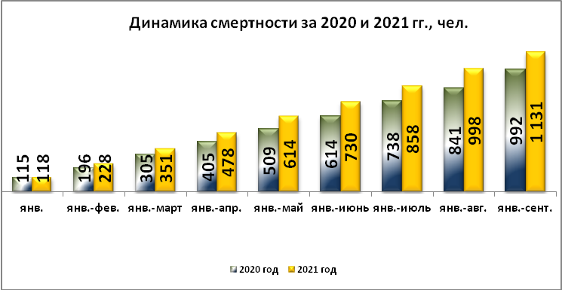

Таким образом, естественная убыль населения составила 649 человек (за январь – сентябрь 2020 года естественная убыль населения составляла 488 человека).
Диаграмма 6
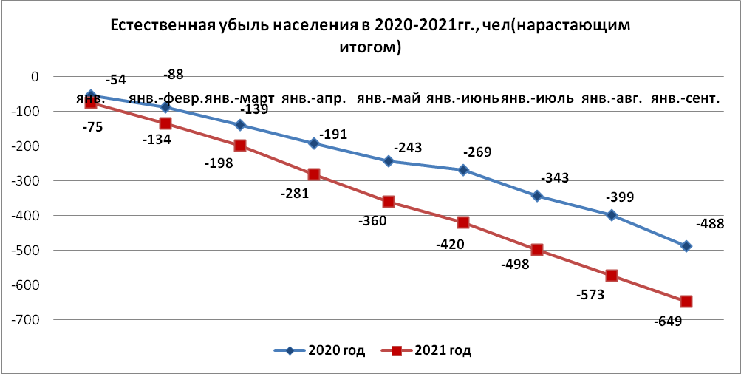
Таблица 3
Статистика рождаемости и смертности (чел.)
 | Январь - сентябрь  2020 года | Январь - сентябрь  2021 года
Число родившихся, чел.  Число родившихся на 1000 жителей  Число умерших, чел.  Число умерших на 1000 жителей | 504  5,458  992  10,744 | 482  5,244  1131  12,304

В течение 9 месяцев 2021 года вступили в брак 325 пар, на 47 больше, чем за аналогичный период 2020 года.
Диаграмма 7
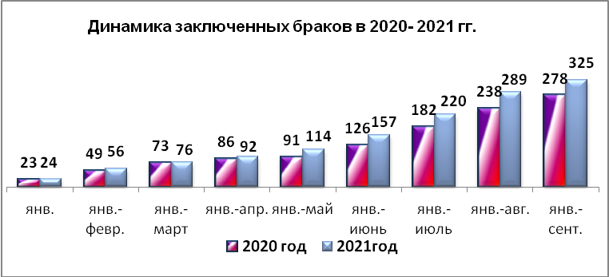

За отчетный период 2021 года развелось 222 пар, на 18 пар меньше, чем за аналогичный период 2020 года.
Диаграмма 8
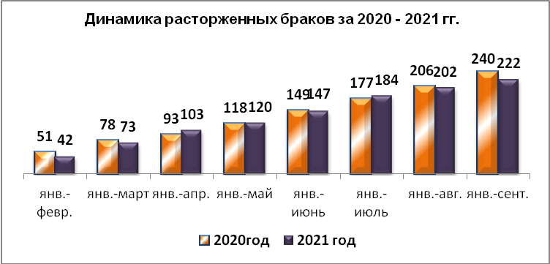

СОЦИАЛЬНАЯ ПОМОЩЬ НАСЕЛЕНИЮ
За январь-сентябрь 2021 года в городе более 2 тыс. семей получили компенсации на оплату жилищно-коммунальных услуг. За этот период им было начислено и возмещено 47,54 млн. рублей субсидий.
В январе-сентябре 2021 года правом на предоставление льгот по оплате жилья и коммунальных услуг обладали 28 тыс. граждан города. Общие затраты на предоставление льгот всем категориям граждан составили за этот период 238 млн. рублей.

Малое предпринимательство
В городе Глазове на 10 октября зарегистрированно 2239 субъекта МСП,на 7 больше, чем за аналогичный период прошлого года.
Количество индивидуальных предпринимателей 1459,что на 28 больше, чем в октябре 2020 года.
Малые предприятия в количестве 774,что на 27 меньше, чем за аналогичный период прошлого года.
Диаграмма 9
